КУЛЬТУРНО-ТУРИСТИЧЕСКИЙ ТОРГОВЫЙ КОМПЛЕКС
«З О Л О Т Ы Е В О Р О Т А»
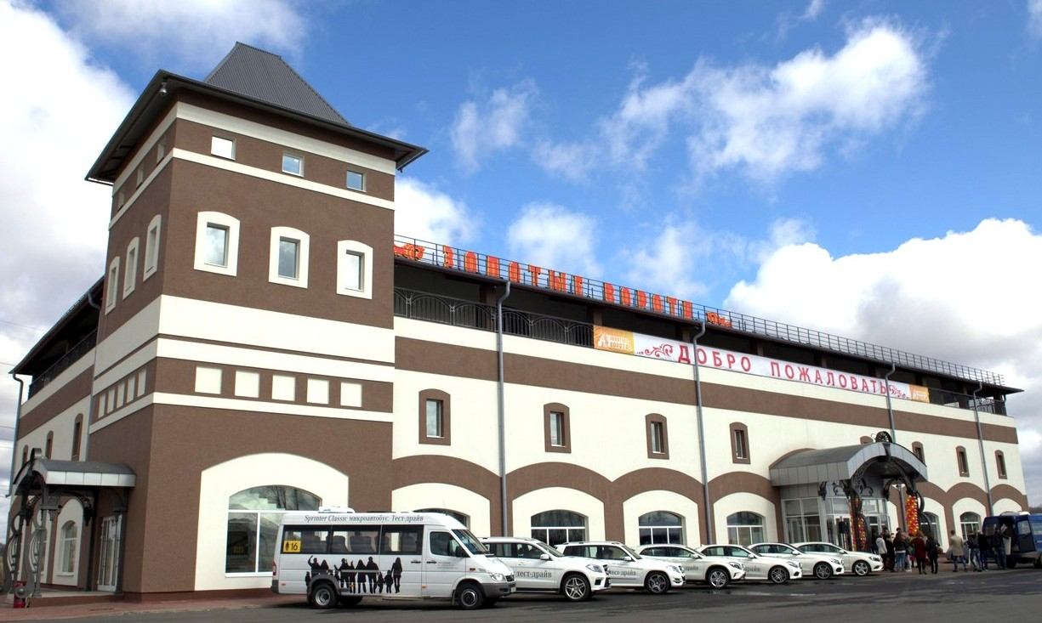
Культурно-туристический торговый комплекс «Золотые ворота» расположен на федеральной трассе М7 (Москва - Н. Новгород) на въезде в г. Владимир со стороны г. Москва.
КТТК «Золотые ворота» предлагает вам интересно провести свой досуг, вместе с семьёй, друзьями и близкими людьми.
КРАТКАЯ ИНФОРМАЦИЯ О КОМПЛЕКСЕ
Культурно-туристический торговый комплекс «Золотые ворота» – это современный комплекс, в котором представлены ведущие производители товаров России и стран ближнего зарубежья. Товарный ассортимент центра включает в себя предметы народного промысла, домашний текстиль, хрусталь и предметы интерьера. На территории комплекса действует интерактивная выставка «Живы промыслы – жива душа России! Традиционная культура и народные художественные промыслов Владимирского края» духовная культура как основа традиционных народных художественных промыслов Владимирского края. Для детей и взрослых в КТТК проводятся мастер-классы, где они учатся ткачеству, резьбе и росписи по дереву, изготовлению народной куклы, лоскутному шитью. На выставке вы прикоснетесь к истории культуры, ремесел и промыслов Владимирской земли. А каждую пятницу, субботу и воскресенье в комплексе звонят колокола производства Шуваловского кололитейного завода. Встречный, Красный, Богородичный, Рождественский, Соборный звоны вы сможете не только услышать, но и увидеть искусство звонаря своими глазами, получить мастер класс и самим попробовать позвонить в колокола.
Древней Владимирской земле есть чем гордиться и, что показать своим гостям!
Концепция торгового комплекса «Золотые ворота», заключается в акценте на комфорт для всех, кто приходит или приезжает к нам. В новом комплексе можно с удовольствием и пользой провести практически целый день: удобная и большая парковка, кафе, возможность расплатиться банковской картой или пополнить запас наличности с помощью банкоматов. Кроме того, здесь можно увидеть все, что ассоциируется с русской культурой: в одном месте представлены все те промыслы и ремесла, которые были и остаются традиционными для нашей родины, являясь узнаваемыми символами России в любом уголке мира. Хохлома, гжель, палехская, холуйская и мстерская миниатюра, жостовские подносы, ростовская финифть, матрешки, тульские самовары, павлово-посадские платки, хрусталь из Гусь-Хрустального – все это собрано в одном комплексе!
КТТК «Золотые ворота» – центр, где можно познакомиться с основными народно-художественными промыслами России, а также приобрести понравившиеся изделия на память.
Выставка «Живы промыслы – жива душа России! Традиционная культура и народные художественные промыслов Владимирского края», знакомящая посетителя с богатейшим наследием Владимирского края: с традиционной культурой (промыслы, ремёсла, обычаи и традиции). На постоянно действующей выставке представлены старинные предметы традиционного крестьянского быта.
Ремесленник – это звучит гордо, потому как пока жив русский народ, Живы и народные промыслы!
Совсем скоро, в апреле 2016 года в комплексе откроется веревочный парк и скалодром. Это развлечение не оставит равнодушными ни детей, ни взрослых.

Будем рады сотрудничеству и ответим на Ваши вопросы.
Гарантируем индивидуальный подход.
Ознакомиться с проектом можно на сайте: zolotievorota.ru

Контактные данные:
Светлана Николаевна Матвеева
Директор по развитию и связям с общественностью
Тел., 8-961-110-10-90 , адрес эл. почты: badalov@zv33.ru

